

DYNAMICS GP

Manual de Usuario

Colombia - Ingreso de Facturas y NC en Dynamics GP

Preparado para

**-**

Proyecto

**Factura Electrónica**

Realizado por

**TiiSelam**

**Objetivo**

Procedimiento para ingresar Facturas, NC y ND en Dynamics GP en preparación para emitir Factura electrónica.

**Registro de cambios**

|  |  |  |  |
| --- | --- | --- | --- |
| **Fecha** | **Autor** | **Versión** | **Referencia del cambio** |
| 3/10/19 |  | 1.0 | Elaboración |
|  |  |  |  |
|  |  |  |  |
|  |  |  |  |
|  |  |  |  |

**Tabla de Contenidos**

1. Procedimiento GP 3

1.1 Mantenimiento de clientes 3

1.2 Validación de Factura local 4

1.3 Validación de la Nota de Débito 8

1.4 Validación de la Nota de Crédito 9

Colombia - Ingreso de Facturas y NC en Dynamics GP

# Procedimiento GP

Este procedimiento tiene el objetivo de mostrar cómo verificar que los documentos de venta han sido bien ingresados en Dynamics GP de tal forma que se puedan emitir electrónicamente.

## Mantenimiento de clientes

Antes de emitir cualquier documento electrónico, verifique que cada cliente tenga como mínimo los siguientes datos:

1. Ingrese a la ventana Mantenimiento de clientes que está en Ventas / tarjetas / cliente:
2. Ingrese la Razón social

Por ejemplo:

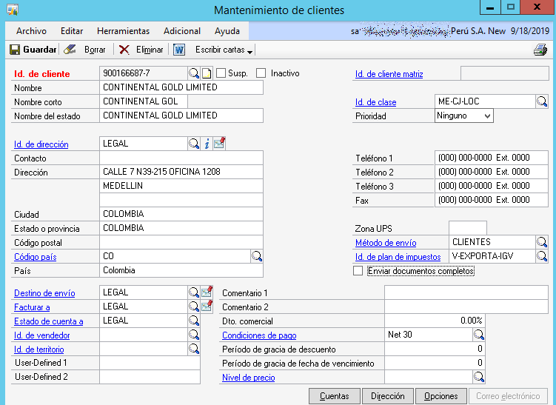

8

3.b

3.a

2

4

1. Ingrese a la opción de Menú Adicional / Información adicional
2. En la ventana Información adicional (Additional information), ingrese el Tipo de documento
3. Ingrese el Número de documento

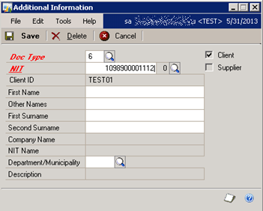

7

5

6

1. Presione el botón Save
2. En la ventana Mantenimiento de clientes, presione el botón Options
3. En la ventana Customer Maintenance Options, ingrese la dirección email del cliente. Puede ingresar más de una ingresando una coma como separador.

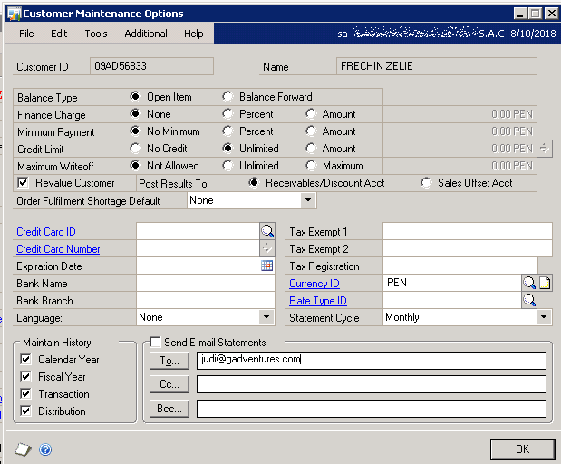

9

1. Presione el botón OK.

## Validación de Factura local

Antes de guardar una factura o boleta verifique lo siguiente:

1. En la ventana Entrada transacción de ventas, el Id del documento debe ser uno de los siguientes:

CE-BOLETA XXX

CE-FACTURA XXX

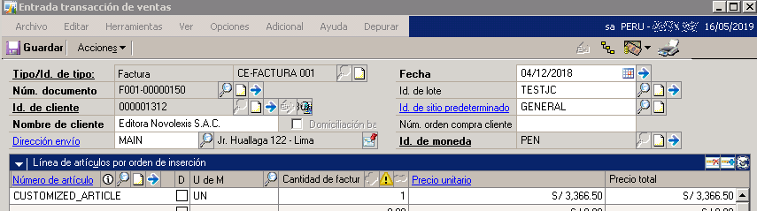

1

1. Presione el botón Adicional y seleccione la opción Información de ventas adicional:



2

1. En la ventana Información de ventas adicional verifique lo siguiente:
   1. Tipo de transacción. Use el botón lupa para seleccionar el código que corresponde al tipo de operación:

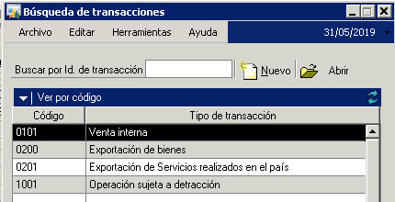

* 1. Tipo na. Ingrese el valor 00 ó 01.
  2. En caso que el tipo de transacción (a) sea 1001, es obligatorio ingresar el código de detracción
  3. Presione Guardar para cerrar esta ventana

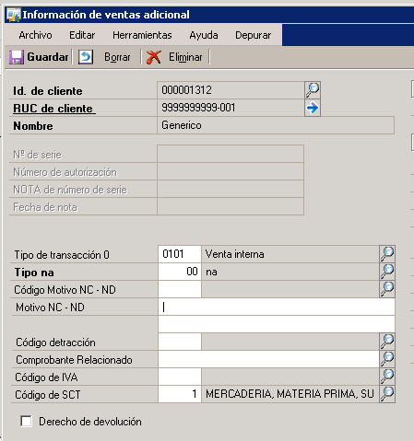

c

b

a

d

1. Presione el botón de expansión del artículo de venta



4

1. En la ventana Sales Item Detail Entry, verifique el plan de impuesto que corresponde a la operación
2. Ingrese al botón de expansión del impuesto calculado

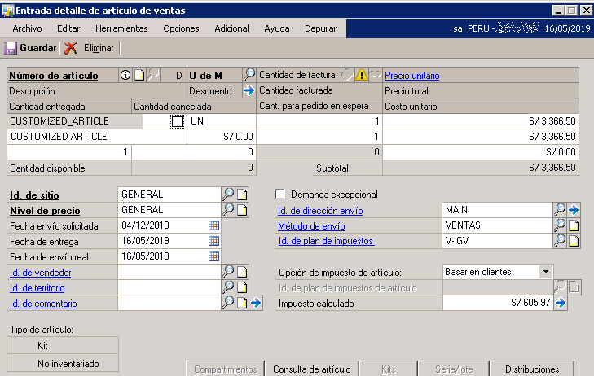

6

5

1. En la ventana Sales Line Item Tax Detail Entry, verifique que existe al menos un id de impuesto

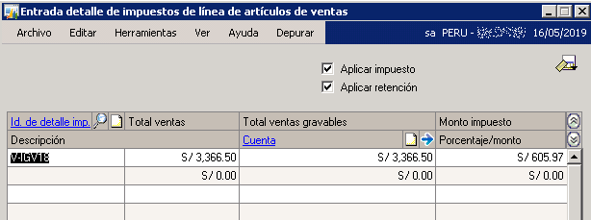

7

1. Atención: Incluso si el artículo no es gravable debe existir un Id de impuesto. Por ejemplo: V-EXONERADO-0 ó V-EXT-NGR
2. Opcionalmente, puede ingresar un comentario que aparecerá en la sección de Leyendas del pdf de la factura.

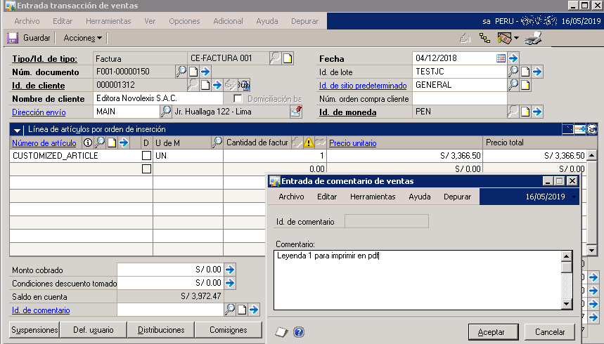

9

**Nota**. En caso que tenga habilitada la ventana de Información adicional por línea de factura, también existe la opción de ingresar leyendas en el campo memo.

## Validación de la Nota de Débito

Antes de guardar una Nota de débito, verifique lo siguiente:

1. El Id del documento debe ser uno de los siguientes:

CE-FACTURA NDBT                    Nota de débito para factura electrónica

CE-BOLETA NDBT                     Nota de débito para boleta electrónica

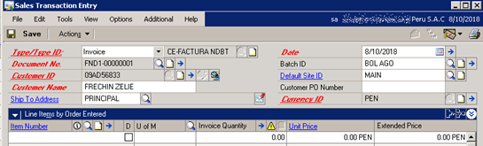

1

1. Al igual que la factura (ver la sección anterior) en la ventana Información de ventas adicional verifique lo siguiente:
   1. Tipo de transacción. Use el botón lupa para seleccionar un código.
   2. Tipo na. Ingrese el valor 00 ó 01.
   3. Código Motivo NC – ND. Use el botón lupa para seleccionar un código que comience con el dígito 2.
   4. Ingrese un texto explicativo del motivo de la ND
   5. Comprobante relacionado. Ingrese la factura a la que hace referencia la nota de débito
   6. Presione Guardar para cerrar esta ventana



e

c

b

d

f

a

1. Al igual que la factura (ver la sección anterior), en la ventana Consulta detallada de impuestos de línea de artículos de ventas, verifique que existe un Id de impuesto.

Atención: Incluso si el artículo no es gravable debe existir un Id de impuesto. Por ejemplo: V-EXONERADO-0 ó V-EXT-NGR

## Validación de la Nota de Crédito

Antes de guardar una Nota de crédito, verifique lo siguiente:

1. El Id del documento debe ser uno de los siguientes:

|  |  |
| --- | --- |
| CE-FACTURA NCRD | Nota de crédito para factura electrónica local |

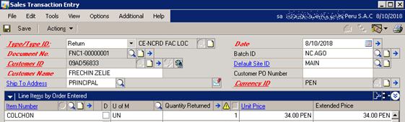

1

1. Al igual que la factura (ver la sección anterior) en la ventana Información de ventas adicional verifique lo siguiente:
2. Tipo de transacción. Use el botón lupa para seleccionar un código.
3. Tipo na. Ingrese el valor 00 ó 01.
4. Código Motivo NC – ND. Use el botón lupa para seleccionar un código que comience con el dígito 1.
5. Ingrese un texto explicativo del motivo de la NC
6. Comprobante relacionado. Debe estar en blanco.
7. Presione Guardar para cerrar esta ventana



e

c

b

d

f

a

1. Al igual que la factura (ver la sección anterior), en la ventana Consulta detallada de impuestos de línea de artículos de ventas, verifique que existe un Id de impuesto.

Atención: Incluso si el artículo no es gravable debe existir un Id de impuesto. Por ejemplo: V-EXONERADO-0 ó V-EXT-NGR

3

1. Luego de contabilizar la Nota de crédito, verifique que está aplicada a una factura. Esto puede hacerlo en Ventas / transacciones / aplicar documentos de venta

**Atención:**

El Id de venta CE-FACTURA NCRD XXX debe aplicar a una FACTURA.

El Id de venta CE-BOLETA NCRD XXX debe aplicar a una BOLETA